MOJ POPOLDAN
SPROSTITVENA DEJAVNOST  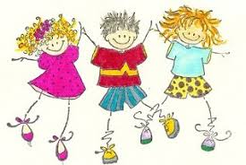 | POZDRAVLJENI UČENCI, ZOPET SE BOMO DRUŽILI NA NENAVADEN NAČIN. PRIPRAVILA SEM VAM NEKAJ VAJ, DA BOSTE ZADOVOLJILI POTREBO PO GIBANJU.  MINUTKA ZA ZDRAVJE:  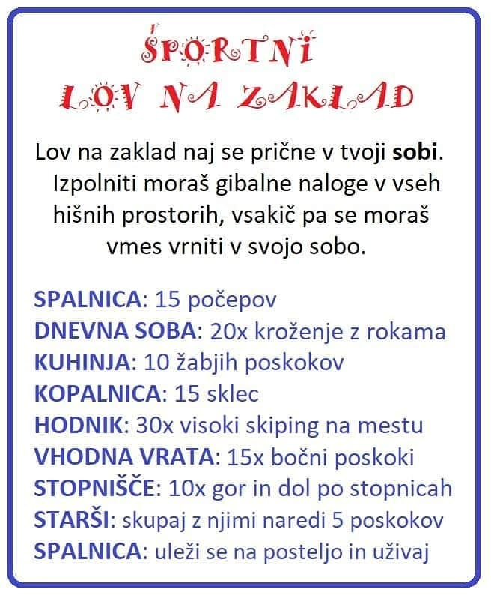
KOSILO   | ZDAJ SI TEMELJITO UMIJEŠ ROKE, SAJ VEŠ KAKO, Z MILOM POD TEKOČO TOPLO VODO SI JIH KAR NAJBOLJ NATAČNO UMIJEŠ, TUDI MED PRSTI IN ZA NOHTI. KAJTI ČAS JE ZA KOSILO. VPRAŠAJ MAMO, ČE JI LAHKO KAKO POMAGAŠ. NATO PRIPRAVIŠ MIZO. PRI MIZI SE PRIMERNO OBNAŠAJ, PRAVILNO UPORABLJAJ JEDILNI PRIBOR. PO KONČANEM KOSILU POMAGAJ MAMI POSPRAVITI MIZO.
SAMOSTOJNO UČENJE – UTRJEVANJE SNOVI   | V PRILOGI BOŠ NAŠEL-A UGANKO. UGANKO PREPIŠI S PISANIMI ČRKAMI V ZVEZEK ZA PODALJŠANO BIVANJE, PAZI NA VELIKO ZAČETNICO. REŠI JO IN JO SHRANI V MAPICI.
USTVARLANO PREŽIVLJANJE PROSTEGA ČASA  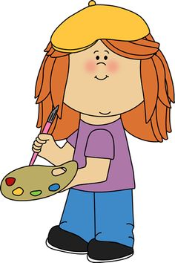 | DANES BOMO NAREDILI SENČNO RISBO. Z LEPILNIM TRAKOM OZIROMA SELOTEJPOM ZALEPI SKUPAJ 3 BELE PAPIRJE A4 KATERE PREREŽEŠ NA POLOVICO. TA PAPIR POLOŽI NA TERASO ALI BALKON  IN NANJ POSTAVIŠ SVOJE NAJLJUBŠE FIGURICE, NA NAŠI FOTOGRAFIJI SO DINOZAVRI. VZEMI SVINČNIK, SE POSTAVI TAKO,DA NE ZAKRIVAŠ SENCE IN OBRIŠI SENCO FIGURICE. FIGURICE NATO POLJUBNO POBARVAJ.  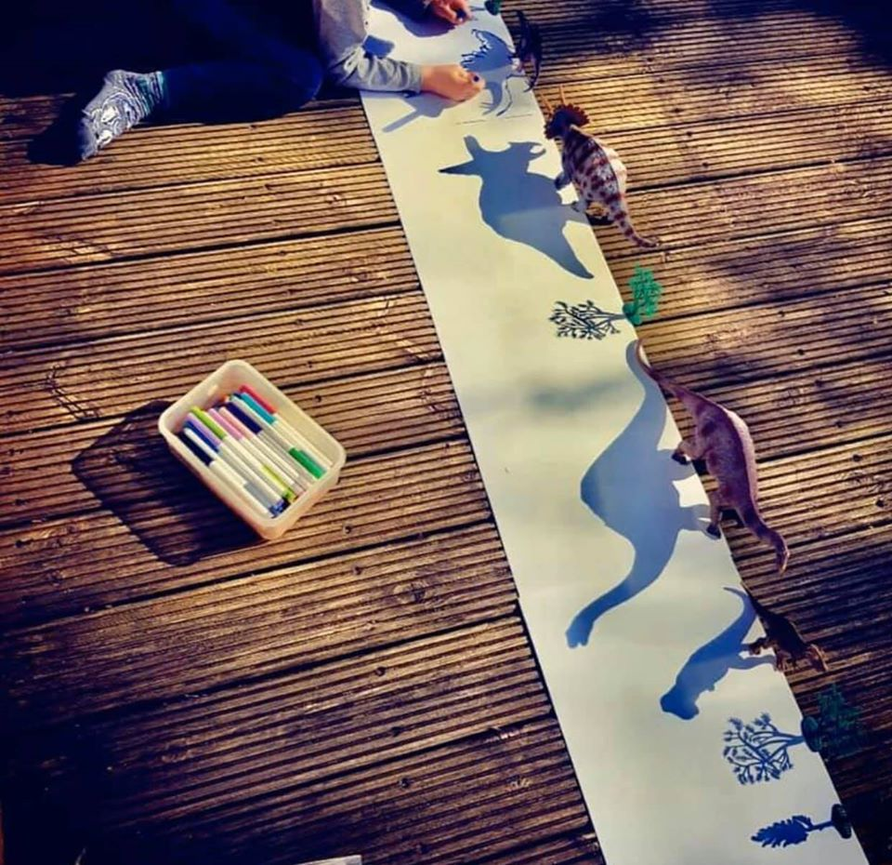
SPROSTITVENA  DEJAVNOST | TAKO, KER SMO OPRAVILI VSE OBVEZNOSTI, SE LAHKO SEDAJ NADIHAMO SVEŽEGA ZRAKA. POVPRAŠAJ MAMO ALI OČETA, ALI IMATA MORDA ZATE ZUNAJ KAKŠNO PRIMERNO OPRAVILO. POMAGAJ JIMA IN PREŽIVITE LEP PREOSTANEK POPOLDNEVA.

NE POZABI JUTRI ZOPET POBRSKAT V SPLETNI UČILNICI ZA PODALJŠANO BIVANJE. PONOVNO SE BOMO RAZGIBAVALI, UTRJEVALI SVOJE ZNANE IN USTVARJALI.

